Буква Х - занятие
Хрюша сел на петуха,
Мы смеялись: "Ха-ха-ха!"
Сочинять он стал стихи,
Мы смеялись: "Хи-хи-хи!"
Давайте выделим первы звук из слога ХА и ХИ - правильно, Х!
0а) Попробуй составить букву Х из карандашей!
0б) Можешь показать букву Х при помощи рук и ног?
0в) Слепи из пластилина!
1а) Найди слова на букву Х
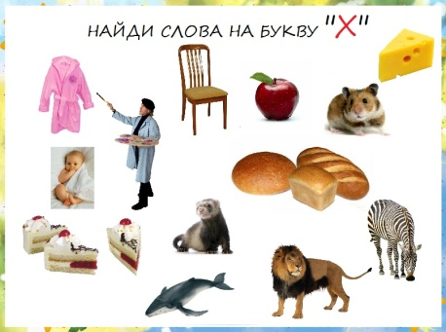
1б) Буква Х играет в прятки. Где спрятался звук Х: в середине, в началн или в конце? (отсюда)
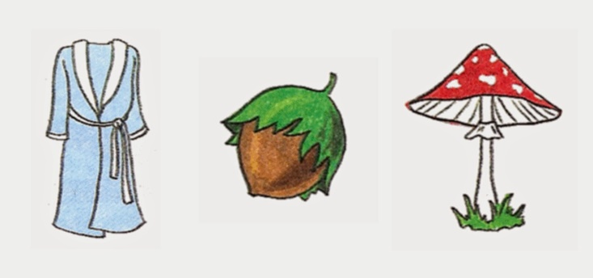

Звук Х бывает разный:
1) твёрдый (синий): ХА, ХО, ХУ ("а" указывает на твёрдость согласного и нет улыбки)
2) мягкий (зелёный): ХИ, ХЕ ("и" указывает на мягкость согласного, есть улыбка)
2) Буду называть слова и если в слове спрятался звук Х твёрдый - будете приседать, а если мягкий - вставать на носочки (подсмотрела здесь)
= холод, хлеб, хитрый, халва, хобот, химия, художник, хор, хочу, хилый, хороший, хижина
= сахар, муха, мухи, смех
3а) Составление и чтение слогов
= Х- а, о, у, ы, э
= ХЯ, ХЁ, ХЮ, ХИ, ХЕ
3б) Читать слоги
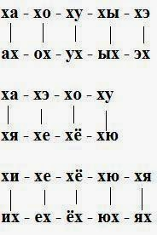
4) Классики с Х (ищите здесь)
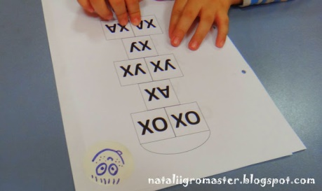
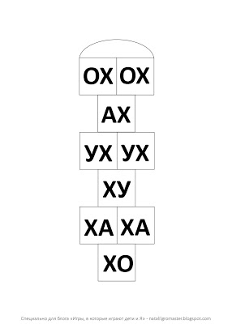
5) Дидактическая игра. Хлопнуть в ладоши, если в слове есть звук Х.
= пух, муха, мех, мухомор, яблоко, холод, кит, химия
6) Прочитать слова (подготовить слайды (каждый по одному слогу))
= хо-мяк, хрю-ша, му-ха, слу-хи
= хо-бот, са-хар, кух-ня, хво-я
= хво-стик, ха-лат, хо-рёк, у-ха
= хал-ва, бар-хат, э-хо, хло-пок
7) Буква потерялась
= ..алва, ..леб, ..итрец, ..алат, ..обот
8а) Занятие про букву Х ("Игры на развитие речи")
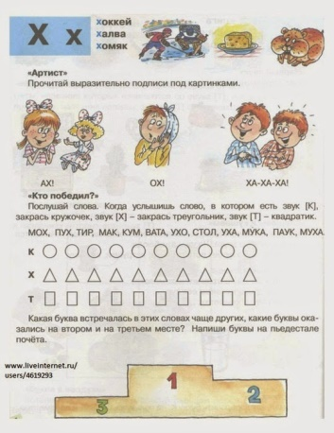
8б) "Учим буквы играя"
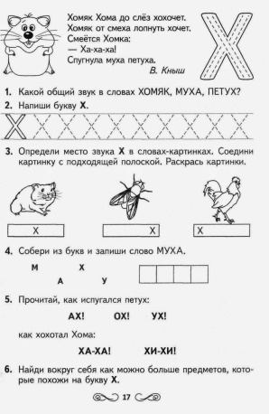
8в) Прописная буква Х (оригинал)
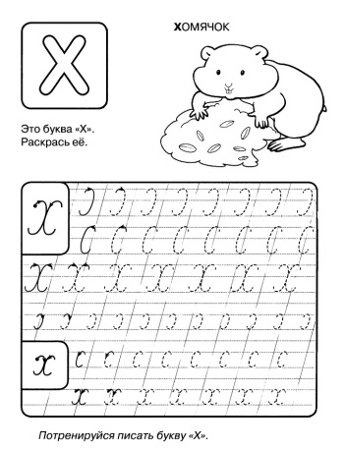
8г) Рабочий лист (взят здесь)
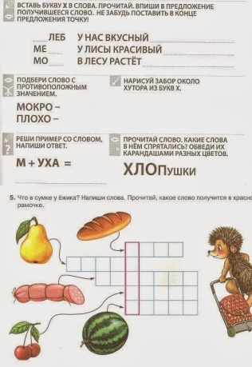
9) Найти спрятанные буквы Х (взято здесь)
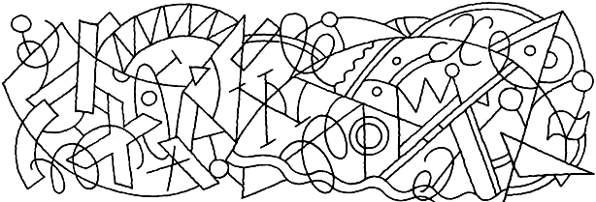
10) Обведи и раскрась только те шарики, на которых написана буква Х. Соедини их ниточками с хомячком. (взято здесь)
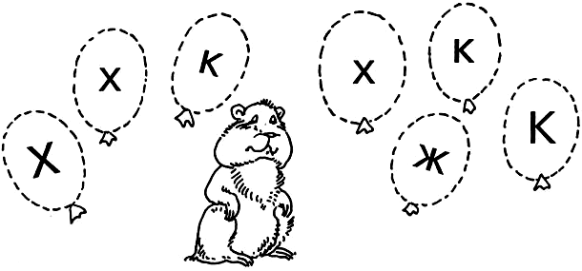
11) Добавь недостающий элемент.

12) Закрась части мозайки с буквой Х. Что получилось? (здесь)
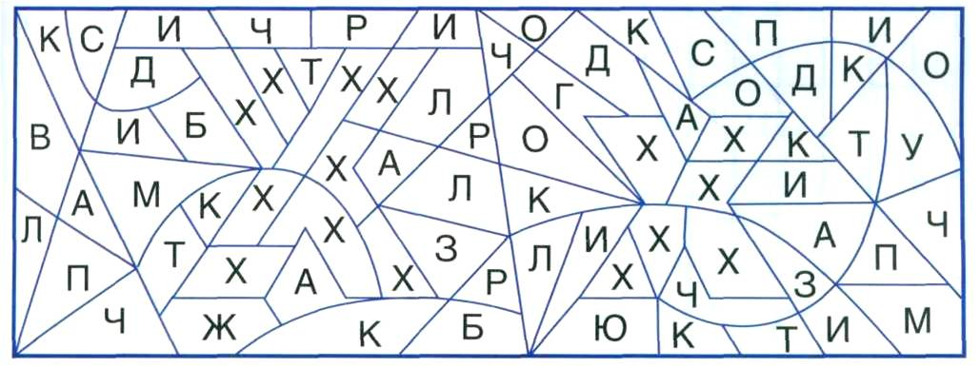
13) Прочитаю тебе стихотворение-загадку, а ты угадай пропущенное слово.
"Хомяку сказал хорёк:
_______ твой узок, мой широк."
ХОРЁК

ХОМЯК
О чём идёт речь? О ХВОСТЕ!
Игра "Хвосты"
а) Карточки "Половинки животных - хвосты": нужно правильно собрать животное и определить первую букву, или подобрать написанную заранее надпись к этому животному
б) Карточки, на которых нарисованы хвосты, и карточки, на которых написаны названия животных. Задача ребёнка соединить правильно хвост и животное, к которому оно относится.
Физминутка
“Хомка”
Хомка, хомка, хомячок.
Полосатенький бочок.
Хомка рано встаёт,
Шейку моет, щёчки трёт.
Подметает хомка хатку и выходит на зарядку.
1, 2, 3, 4, 5- хомка хочет сильным стать!
14а) Игра "Четвёртый - лишний!" (взято здесь про различие звуков [Х] и [К])
= сапоги, тапочки, халат, туфли -- халат (начинается на Х - глухой согласный)
= апельсин, яблоко, банан, капуста -- капуста (начинается на К - звонкий согласный)
14б) Игра "Поймай звук": когда услышишь звук К, поднимай карточку с буквой К, если Х - то с Х.
= в звуковом ряде: п, т, к, х, г, т, п, х, г, к
= в слогах: ок, оп, ох, ат, ак, ах, гу, ку, ду, ху, ит, ип, ик, иг, их
= в словах: картина, компот, холодец, пол, конь, мох, хлеб, мак
14в) Игра "Потерялся звук"
= лу…(к), возду…(х), носо…(к), вени…(к), лопу... (х), ма…(к), ме… (х), пету…(х), пу…(х), то... (к), плато…(к), сти... (х).
14г) Что будем дарить Хоме, а что Кузе? Почему?
= хлеб, конь, мак, петух, яблоко, ботинок, паук, муха, халва, молоко

17) Х - хоккей (взято здесь)
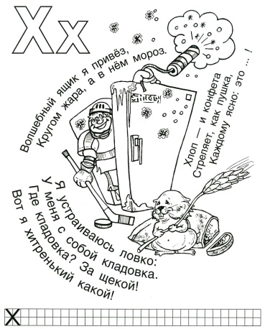
18) Помоги голодным хомякам добраться до хлеба и съесть его. Идти можно только по буквам Х. (взяла здесь)
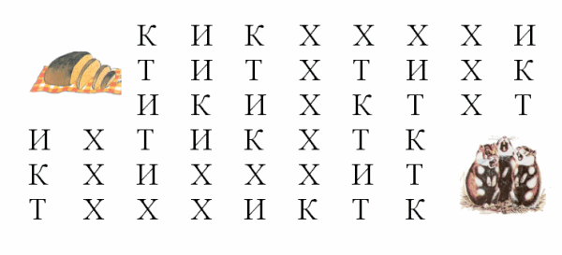
19) Из всех букв выбери буквы "Х" и "х" и обведи их в кружок (взято здесь)
21) Найди среди буквенного текста спрятанные слова УХА, МУХА, МОХ и подчеркни их. (взято здесь)
= даоррорладвджылухадрошгшгноеоарарнеонлроророп
= авпаёрпхрпорлрлодлдлжджджорлпармккузщухдмуха
= ававмхощшкегнгнгншддждвдлплоронгемохждлйшхм
22) Найди букву Х (здесь)
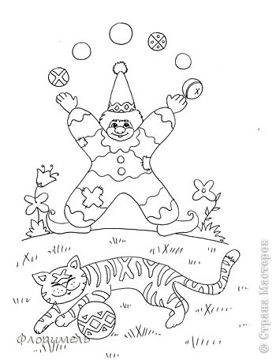
23) Определи первую букву в названии каждого животного. Впиши её в клеточку и прочитай, что они хотят съесть (взято здесь).

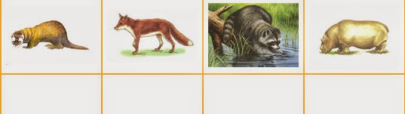
24) Отгадай, кто так говорит (скачать оригинал здесь)
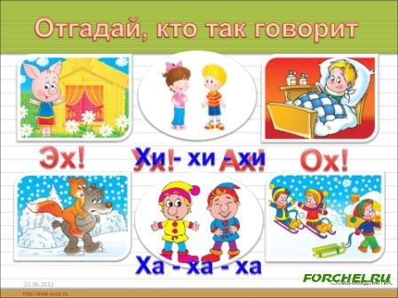
25) Найди букву Х, непохожую на другие
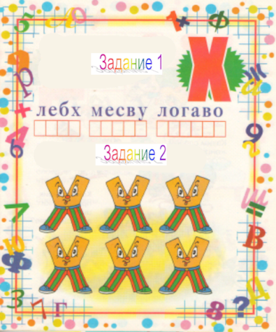
26) Логопедическое лото (смотрите правила здесь)
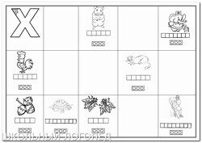
Физкультурная пауза.
Ох, ох что за гром? (руки - к щекам, наклоны в сторону)
Муха строит новый дом (движения, имитирующие работу с молотком).
Молоток: тук-тук (хлопки руками),
Помогать идёт петух (шаги с наклонами в стороны).

